【 エピソード 】　大きなあくび大丈夫かな…？

まさお君は、小学校２年生。最近、朝の目覚めが悪いようです。家の人に毎日、「まさお、早く起きないと学校に遅れるよ。」と言われています。まさお君は、とっても眠そうで、あくびをしています。目をこすりながら食事に着替え。急いで家を飛び出していきました。学校に着いても少し元気のない様子。勉強や運動も頑張ろうと思っているのに、午前中の授業からあくびが出て、時々ウトウトしてしまうこともあります。

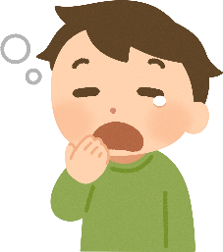

**子どもの朝の様子をふりかえろう**

**ワーク１**

**●　なぜ、まさお君は、朝、目覚めが悪いのか、午前中の授業からあくびをしたりウトウトしたりし**

**てしまうのか、原因を考えてみましょう。そして、気付いたことを皆さんで意見交換しましょう。**

**気付いたことは・・・**

**●　あなたのお子さんの朝の様子を思い出してみましょう。気付いたことをみなさんで意見交換しま**

**しょう。**

**気付いたことは・・・**

例）・土日も平日と同じ時間に起きるよう声をかけている。

・朝ごはんが食べやすくなるよう、おにぎりなどをつくっている。

　 ・９時以降は、ゲームなどはしないというルールをつくり、家族みんなで守っている。

**●　子どもの生活リズムを整えるために、普段の生活の中で意識していることや、気をつけてい**

**ることを紹介し合いましょう。**

**話し合ってみましょう。**

**ふりかえり**

**ワーク２**

**●　子どもの生活リズムを整えるために、普段の生活の中で意識していることや、気を付けていること**

**を紹介し合いましょう。**

例）・土日も平日と同じ時間に起きるよう声をかけている。

・朝ごはんが食べやすくなるよう、おにぎりなどをつくっている。

　 ・９時以降は、ゲームなどはしないというルールをつくり、家族みんなで守っている。

**ふりかえり**

**●　今日の学習を振り返って、参考になったことや気付いたことを記入しましょう。**